ЛЮБИМЫЙ БАДМИНТОН
10 декабря 2017 года в спортивном зале Тутаевского политехнического техникума прошло Первенство Тутаевского муниципального района по бадминтону, посвященное 100-летию П.А. Земского, в парном разряде среди детских команд 2004-2005 годов рождения. Подобные соревнования проводятся в районе второй раз, и многие педагоги-организаторы, наравне со своими воспитанниками, осваивали азы дворовой и интересной игры.
Всего в первенстве приняло участие 45 человек, защищающих «цвета» семи объединений: «No name» (п. Константиновский, педагог Светлана Мельникова), «Республика» (Константиновская школа, педагог Коровникова Диана), «Романов-сити » (Православная школа, педагог Геннадий Денежкин), «Tutaev-sport» (педагог Татьяна Николаева), «Наш двор» (педагог Ирина Потёмкина), «Старт» (педагог Татьяна Беберина) и «ВК 76» (руководитель Мария Исаева).
В связи с изобилием участников первенство было решено проводить по олимпийской системе. Первыми на игровое поле вышли юноши, в первенстве которых было заявлено 7 пар. Бронзу взяли представители «No name» Абросимов Сергей и Преснов Егор, серебро досталось паре «Тutaev-sport», победителями стали дружные представители «Романов-сити».
Вторым этапом первенства были смешанные соревнования – миксты (юноша + девушка), здесь было заявлено 12 пар. Бронза досталась Кутузовой Арсении и Абросимову Сергею («No name»), серебро - команде «Наш двор», пальму первенства, по праву, взяли Масленникова Анастасия и Преснов Егор («No name»)!
В турнире среди девушек приняло участие самое большое количество пар- 13 , и, по сравнению с юношеским первенством, путь к финалу здесь оказался очень зрелищным и тернистым. Третье место в упорной борьбе выиграл дуэт «Старта», второе - Варюшова Ксения и Горячева Анастасия («Республика»), первое, заслуженно, – Масленникова Анастасия и Кутузова Арсения («No name»)!
В командном зачёте, результат которого складывался из лучших набранных очков-мест во всех заявленных категориях, третьими стали «Республика»(12 очков), вторыми - «Романов-сити»(9 очков), первыми - «No name»(5 очков). Победители и призёры первенства были награждены грамотами и медалями соответствующих степеней.
Поздравляем Всех ребят объединения «Бадминтон» с «хорошим» и «отличным» выступлением!!!
Желаем уверенной победы на Первенстве района по бадминтону в мае месяце!
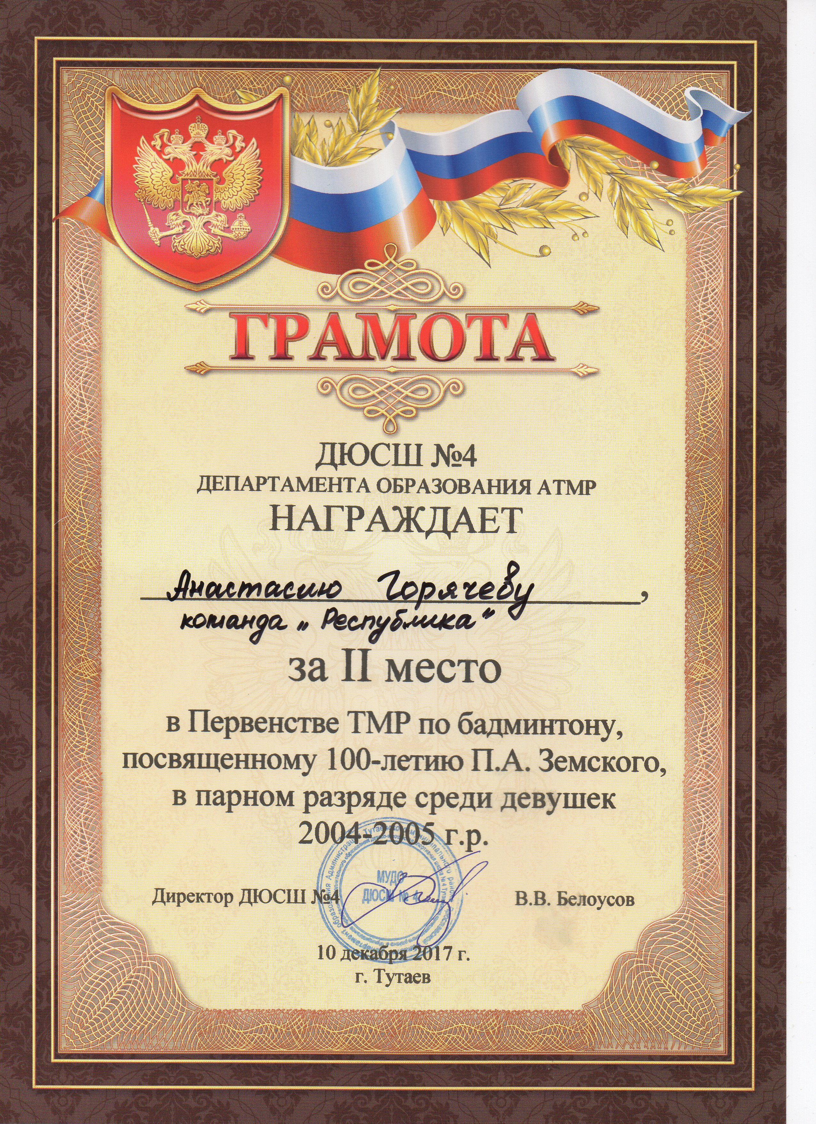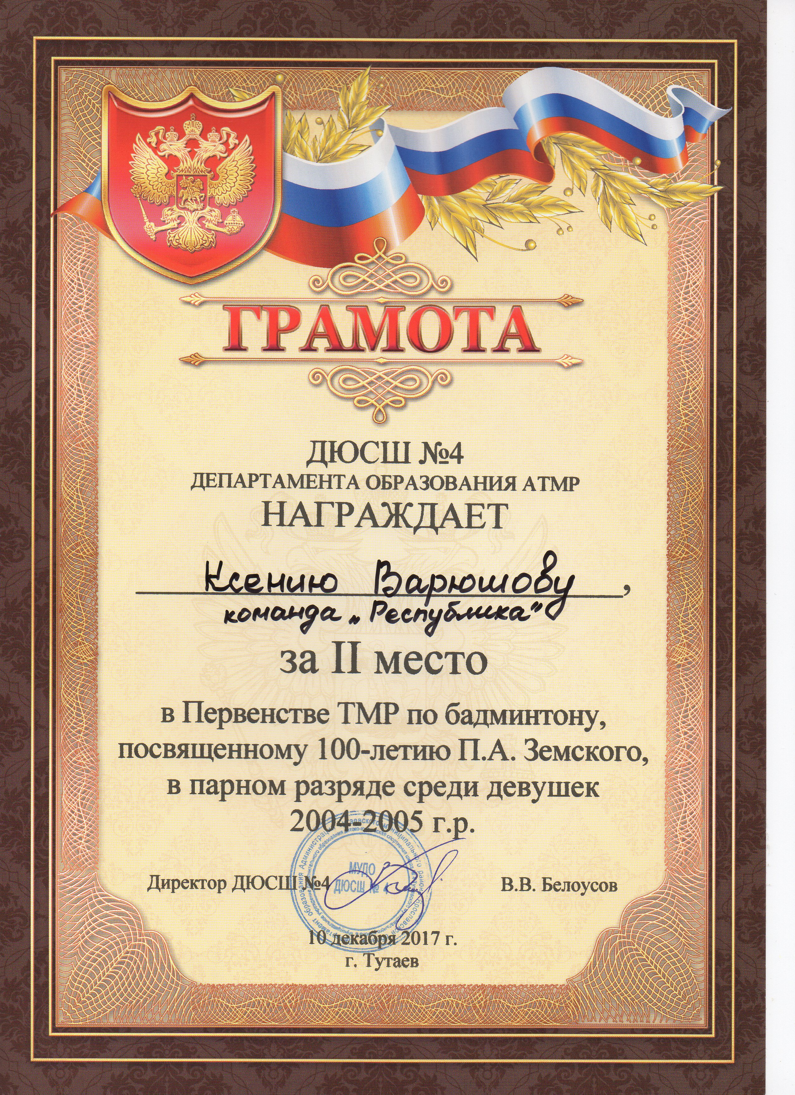
Руководитель объединения "Бадминтон" Мельникова С.А.

